
TRƯỜNG ĐẠI HỌC KỸ THUẬT CÔNG NGHỆ
KHOA CÔNG NGHỆ THÔNG TIN
Môn: Bảo Mật Thông Tin

Bài thực hành số 3

Bài 1: Hiện thực thuật toán hàm băm MD5 với yêu cầu sau:
1.1 Cho phép người dùng nhập username và password.
1.2 Dùng thuật toán MD5 băm username , password và lưu vào File
1.3 Dùng username và password đăng nhập , chứng thực với File đã ghi username, password.
- GIỚI THIỆU THUẬT TOÁN MD5:
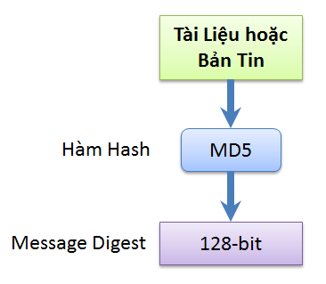
MD5 (Message - Digest - algorithm 5) giải thuật tiêu hóa tập tin là một chuẩn Internet (RFC 1321). Có khả năng băm mã hóa tập tin bất kỳ thành chuỗi HEX 32 ký tự, tương đương 128-bit (mỗi ký tự hex 4-bit x 32 ký tự = 128 bit).
Hoặc có thể định nghĩa theo cách khác. MD5 là cách căn bản để lấy chùm ký tự ( là digest, alphabeic hay gì khác ), được gọi là string nhập vào và cho ra là 32 ký tự hexa.
(0,1,2,3,4,5,6,7,8,9,a,b,c,d,e,f).
MD5 được thiết kế bởi Ronald Rivest vào năm 1991 để thay thế cho hàm băm trước đó, MD4. Vào năm 1996, người ta phát hiện ra một lỗ hổng trong MD5; trong khi vẫn chưa biết nó có phải là lỗi nghiêm trọng hay không, những chuyên gia mã hóa bắt đầu đề nghị sử dụng những giải thuật khác, như SHA-1 (khi đó cũng bị xem là không an toàn). Trong năm 2004, nhiều lỗ hổng hơn bị khám phá khiến cho việc sử dụng giải thuật này cho mục đích bảo mật đang bị đặt nghi vấn.
- ĐẶC ĐIỂM MD5
Việc tính MD đơn giản, có khả năng xác định được file có kích thước nhiều Gb.
Không có khả năng tính ngược, khi tìm ra MD.
Do bản chất ngẫu nhiên của hàm băm và số lượng cực lớn các giá trị hash có thể, nên hầu như không có khả năng hai bản tin phân biệt có cùng giá trị hash.
Giá trị MD phụ thuộc vào bản tin tương ứng.
Một chuổi chỉ có duy nhất một hash.
Giá trị MD phụ thuộc vào tất cả các bit của bản tin tương ứng.
Ví dụ :
love is blue → 03d4ad6e7fee3f54eb46b5ccde58249c
love is Blue → 82b76f8eeb4a91aa640f9a23016c7b1c
- THUẬT TOÁN
Giải thuật MD5 chính hoạt động trên trạng thái 128-bit, được chia thành 4 từ 32-bit, với ký hiệu A, B, C và D. Chúng được khởi tạo với những hằng số cố định. Giải thuật chính sau đó sẽ xử lý các khối tin 512-bit, mỗi khối xác định một trạng thái. Quá trình xử lý khối tin bao gồm bốn giai đoạn giống nhau, gọi là vòng; mỗi vòng gồm có 16 tác vụ giống nhau dựa trên hàm phi tuyến F, cộng Module, và dịch trái.
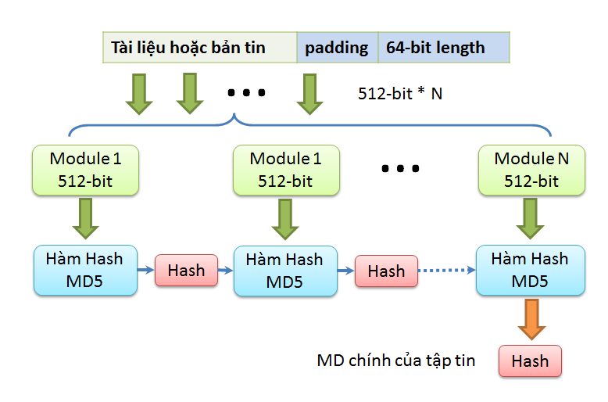
Thực hiện qua các bước sau:
Bước 1: Thêm các bit vào chuổi
Thực hiện nối dài thông điệp. (theo hình vẽ thông điệp là B) để chi nhỏ thành các module 512.
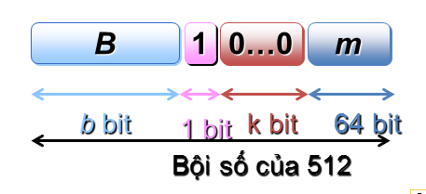
- Thêm bit ‘1’ vào cuối thông điệp để đánh dấu.
- Thêm vào k bit ‘0’ sao cho (b bit + bit 1 + k bit 0)mod 512=448
- 64 bit tiếp theo sẽ được thêm vào biểu thị chiều dài của chuổi bit ban đầu.
(B bit + bit ‘1’ + k bit ‘0’ + 64 bit chiều dài) mod 512 = 0
Ví dụ: Ta có chuỗi 384bit
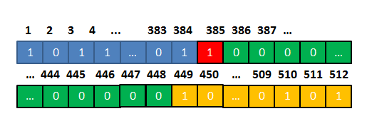
Quá trình thêm bit
Bước 2: Khởi tạo bộ đệm MD
Một bộ đệm 4 word (A,B,C,D) được dùng để tính mã số thông điệp. Ở đây mỗi A,B,C,D là một thanh ghi 32 bit. Những thanh ghi này được khởi tạo theo những giá trị hex sau ( các byte thấp trước ) :
word A : 01 23 45 67
word B : 89 ab cd ef
word C : fe dc ba 98
word D : 76 54 32 10
Bước 3: Xử lý thông điệp theo từng khối 16 word
Trước hết ta định nghĩa các hàm phụ, các hàm này nhận đầu vào là 3 word 32 bit và tạo ra một word 32 bit.
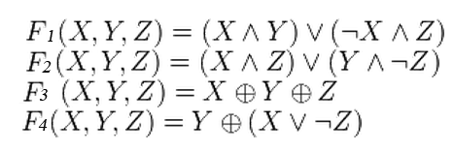
Với lần lượt là XOR, AND, OR, NOT
Đây là quá trình thực hiện xử lý của 4 hàm F ở trên:
Quá trình này sử dụng một bảng có 64 giá trị T[1 .. 64] được tạo ra từ hàm sin. Gọi T[i] là phần tử thứ i của bảng, thì T[i]là phần nguyên của 4294967296*|sin(i)| , i được tính theo radian.
Thực hiện:
/* Xử lý mỗi khối 16 word */
For (i = 0 to N/16-1) do
/* Copy block i into X. */
For j = 0 to 15 do
Set X[j] to M[i*16+j].
end /* of loop on j */
/* Lưu A vào AA, B vào BB, C vào CC, D và DD . Làm buffer */
AA = A
BB = B
CC = C
DD = D

Quá trình thực hiện qua các vòng
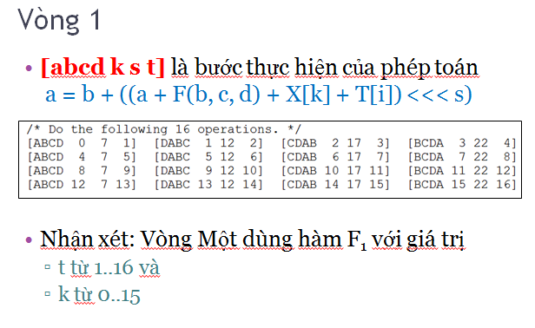
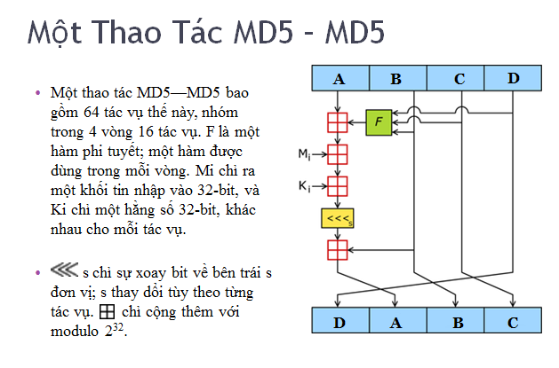

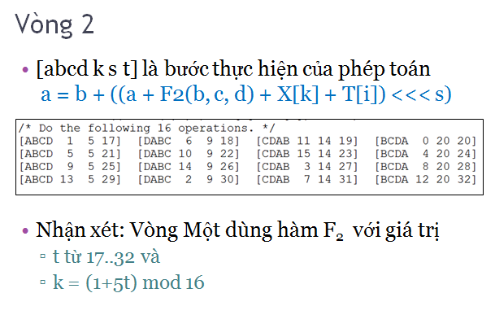
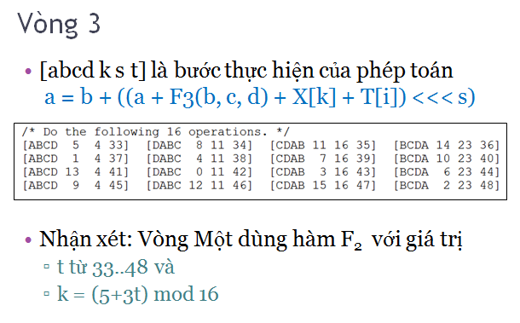
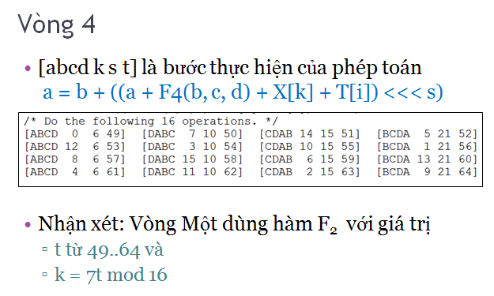
/* Then perform the following additions. (That is increment each
of the four registers by the value it had before this block was started.) */
/* Sau đó làm các phép cộng sau. ( Nghĩa là cộng vào mỗi thanh ghi giá trị của nó trước khi vào vòng lặp ) */
A = A + AA
B = B + BB
C = C + CC
D = D + DD
end /* of loop on i */

Bước 4: In ra
Mã số thông điệp được tạo ra là A,B,C,D. Nghĩa là chúng ta bắt đầu từ byte thấp của A, kết thúc với byte cao của D.

- THUẬT TOÁN
III.1 Thiết Kế Form

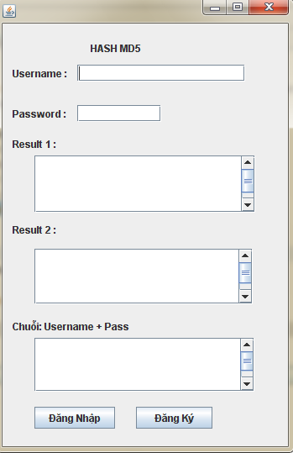
III.2 Thư Viện cần sử dụng
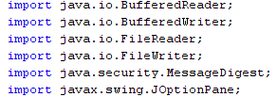
III.3 Viết hàm xử lý sự kiện
III.3.1 Xử lý sự kiện “Đăng Ký”
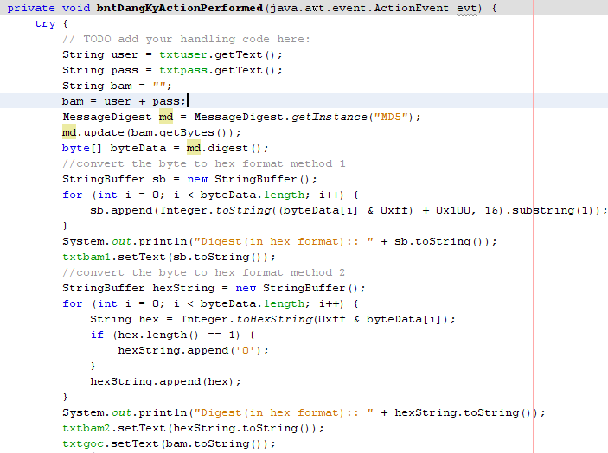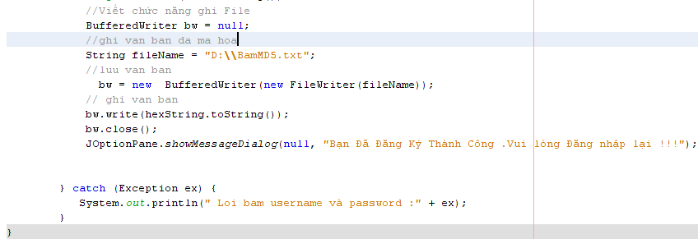
III.3.2 Xử lý sự kiện đăng nhập
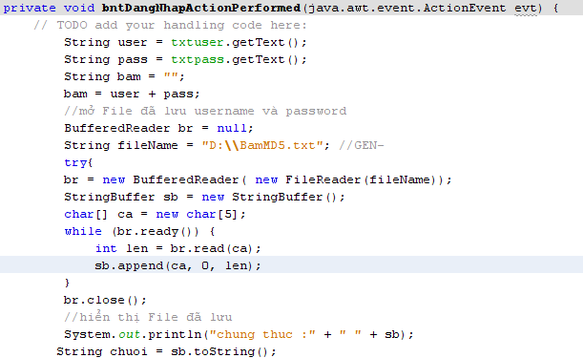
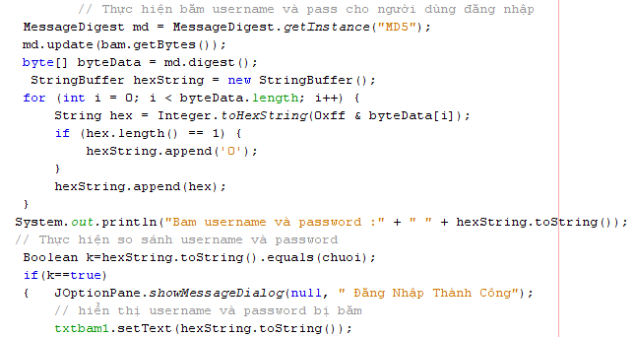
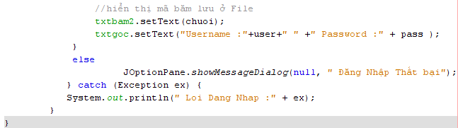
IV.Kiểm Tra Kết Quả
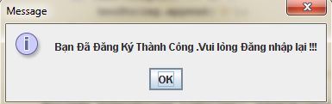
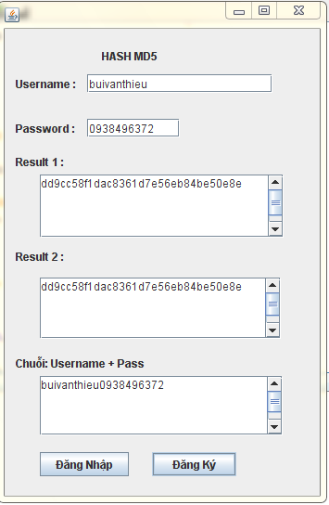

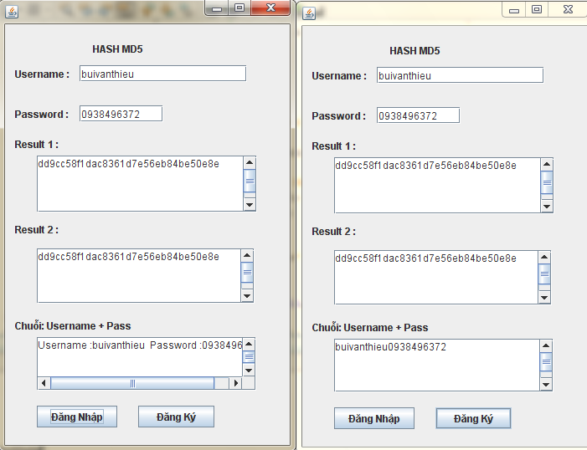


Bài 2: Hiện thực thuật toán hàm băm SHA với yêu cầu sau:
Nhập chuỗi và sử dụng thuật than SHA băm chuổi theo 2 cách.
Hướng dẫn Thuật Toán
Thiết kế Frame:
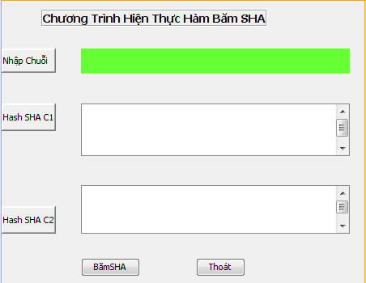

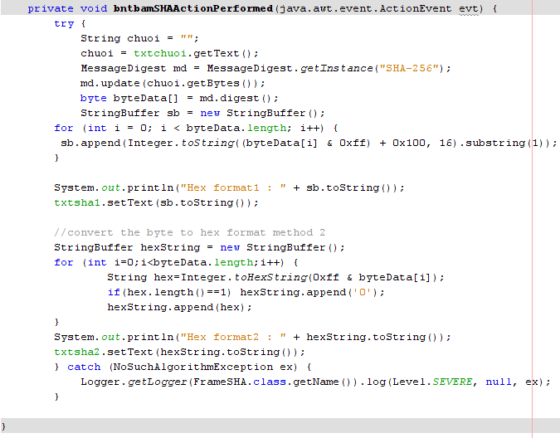
Xử lý sữ kiện thoát Form
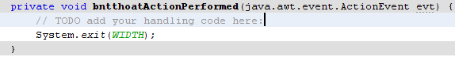
Kết Quả
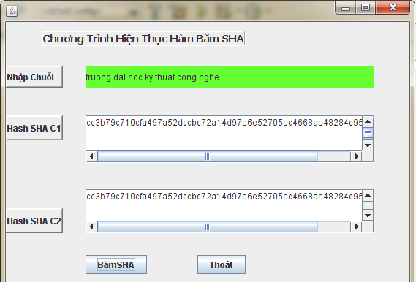
Bài 3: Hiện thực thuật toán hàm băm SHA với yêu cầu sau:
3.1 Cho phép người dùng nhập username và password.
3.2 Dùng thuật toán SHA băm username , password và lưu vào File
3.3 Dùng username và password đăng nhập , chứng thực với File đã ghi username, password. ( sử dụng hướng dẫn bài 1 và bài 2…)

